Områdesnämnden Sicklön

Detaljplan för Danvikshem, Sicklaön 37:42 m.fl. fastigheter på Västra Sicklaön, Nacka kommun

Upprättad på Planenheten i november 2005

Förslag till beslut
Områdesnämnden beslutar att sända rubricerat förslag till detaljplan för samråd till berörda sakägare och remissinstanser.

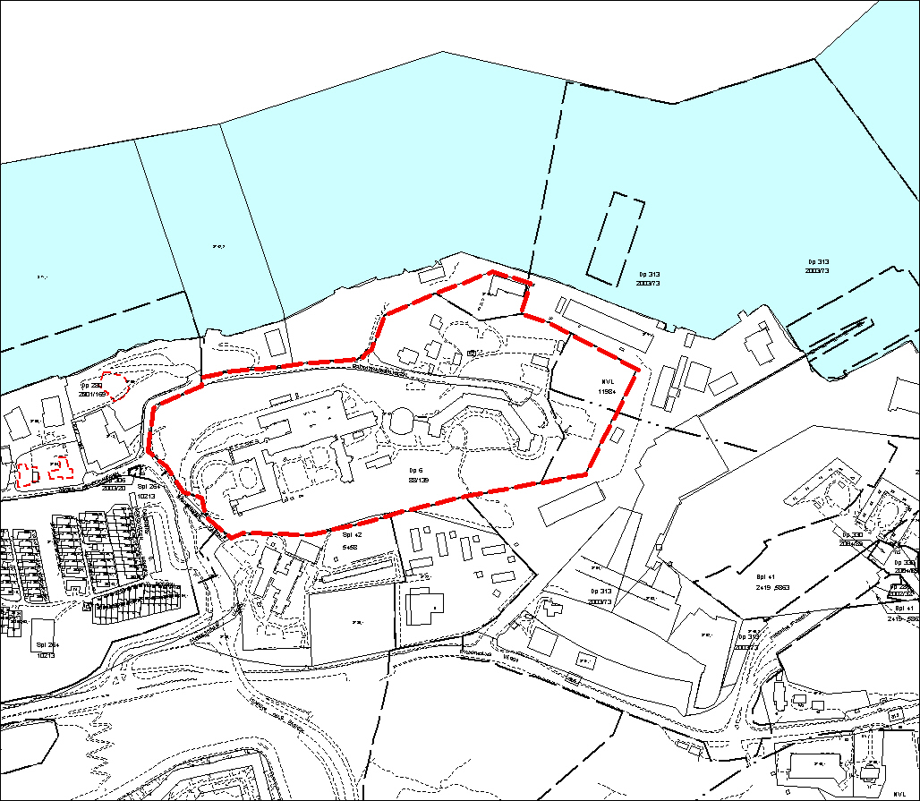
Planavgränsning

Bakgrund och kommunala beslut
Kommunstyrelsen godkände startpromemoria 2002-02-18, § 23. Program och kompletterande riktlinjer godkändes av Kommunstyrelsen 2004-05-03, § 92. Detaljplaneavtal med Stiftelsen Danvikens Hospital, såsom ägare till Sicklaön 37:42, godkändes av Kommunstyrelsen 2004-09-29, § 192. Detaljplaneavtal med Kenora KB kommer att träffas. Områdesnämnden Sicklaön tillstyrkte Planenhetens inriktning inför framtagande av samrådshandlingar 2005-04-26, § 68.

Detaljplanens huvuddrag
Detaljplanens syfte är att upprätthålla ett skydd för kulturhistorisk värdefull bebyggelse och kulturmiljö samt tillåta en utbyggnad av nya bostäder i anslutning till befintliga. På grund av att området ligger inom riksintresse för kulturmiljövården är kraven högt ställda på ny bebyggelse när det gäller gestaltning och anpassning till landskapsbilden. Vidare är syftet att skapa en trygg och säker boendemiljö med hänsyn till att målgruppen är äldre.

När planen är genomförd har Östra Finnbodavägen rustats upp och byggts ut med gångbana. Området har kompletterats med 188 nya bostäder. Huvuddelen av parkeringen har lagts under mark. Ytor för kommunikation och rekreation har utvecklats och förbättrats.

Planenheten

Micaela Lavonius Angela Jonasson
Planchef Planarkitekt

Bilagor
Detaljplanekarta med planbestämmelser
Planbeskrivning
Genomförandebeskrivning
Miljökonsekvensbeskrivning med bilagor
- Hälsokonsekvensbedömning
- HSB´s program
- Trafikbullerutredning
- Buller under byggtiden
- Vindstudie
Utkast till Gestaltningsprogram
Illustration av Sicklön 37:46

